## línea horizontal



Diseño de interfaces WEB

viernes, 1 de octubre de 2021  
─

Jesús López Segura

# Visión general

Este vídeo trata sobre los elementos básicos del diseño:

* Conceptuales: punto, línea, plano y volumen.
* Visuales: forma, medida, color y textura.
* De relación:  dirección, posición, espacio y gravedad.
* Prácticos: representación, significado y función.

Debes definir cada componente, incluyendo ejemplos aplicados en el diseño web.

Se primará un diseño adecuado de la solución en detrimento de un abuso excesivo del texto.

***Para documentar las tareas, puedes incluir:***

* + - Cuantas capturas de pantalla estimes.
    - Enlaces o referencias consultadas.
    - Alguna aportación extra relacionada con algunas de las tareas

# Respuesta

## Ejercicio 1

* **<Conceptual>**
  + Para hablar de este primer concepto, elegiré la página oficial de **<**[**Ubuntu**](https://ubuntu.com/)**>**, podremos ver que en esta página, es bien utilizado el recurso de la línea y del plano, para mostrar una limpia diferenciación entre secciones de la página oficial. 

Este uso de estos recursos, da como resultado, una página que muestra una gran cantidad de información, pero de una manera clara, bien diferenciada y de manera que no se haga pesada a la vista del cliente.

* **<Visuales>**
  + Una vez ya hemos comentado como una simple decisión de cómo una diferenciación entre líneas y planos, puede mostrar de una manera cómoda una gran cantidad de contenido, también influyen otros aspectos, como las formas o los colores, incluso la forma de representar estos colores pueden llegar a afectar a la manera que el cliente pueda tener de ver nuestra página.

Podemos ver que el uso de colores blanco-grises ayuda a cómo ver la página en el ejemplo anterior, pero para diversificar este ejercicio, utilizaré la página de **<**[**Linux Mint**](https://linuxmint.com/)**>**.

Está página tiene un sistema de colores en el que predomina el verde (color principal de la distro Linux 3). Y a la hora de tratar los colores, todos son colores simples y sólidos (como blancos y grises) con formas muy rectangulares, a excepción de cuando usa el color verde, la cual, buscando una profundidad, usa tonalidades gradientes, con estilos redondeados bien diferenciados del resto.

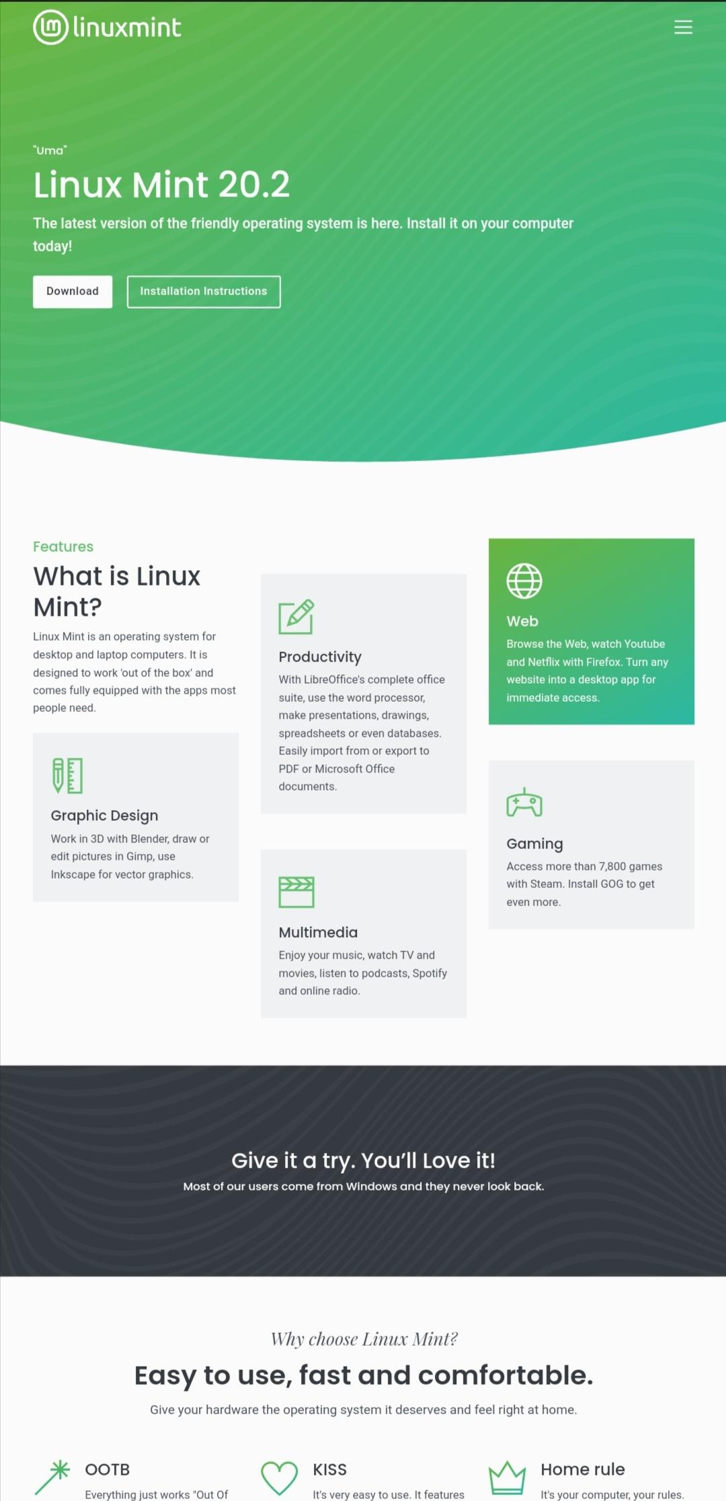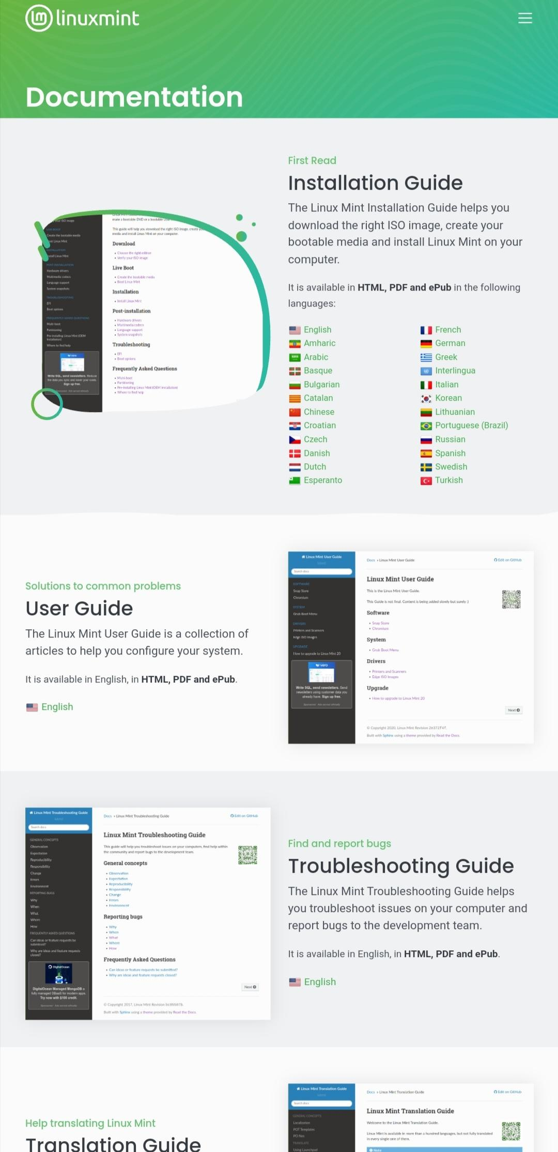

* **<De relación>**
  + No termino de comprender a qué nos referimos cuando hablamos de la relación de una página, su dirección o gravedad.
* **<**[**Prácticos**](https://www.neumaticos-online.es/brand/Firestone)**>**
  + Cuando hablamos que los elementos prácticos de una página web, nos referimos a los elementos qué hacen que la página muestre su funcionalidad por ejemplo si nosotros tenemos una página web de una tienda nos interesa vender productos y por ello vamos a mostrar una lista con nuestros productos nada más entrar a la página principal porque si pusiéramos elementos pues no le sirvieran al cliente como por ejemplo promocionar nuestra otra página web que tenemos dónde vendemos juguetes pero en la página que hace de al cliente es una tienda de ropa entonces cliente le interesa comprar ropa y para asegurarnos de que el cliente cumple con su función le pondremos está lista de ropa mencionada anteriormente para que la página pueda cumplir con su función luego habrá otros puntos que tendremos que tener en cuenta como por ejemplo el cómo está estructurada esa lista porque igual que en el ejemplo de la ropa podremos organizar la por tipo de ropa por orden alfabético, por ropa de temporada, ropa que se encuentren en oferta, etcétera.

Para este apartado, hablaré de esta página de neumáticos cierto es que aunque puede tener fallas de diseño en mi opinión personal cumple con su funcionalidad está quiere vender neumáticos y lo primero que hace en mostrarte un buscador es más prácticamente lo único que te muestra para que toda tu atención se centre en el hecho de que tú quieres comprar neumáticos.

# Referencias

## Enlaces

Los enlaces se mostrarán de la siguiente manera “<Enlace>”.

## Enlaces 2

Las páginas de referencia para esta práctica son aquellas mostradas en los ejercicios.